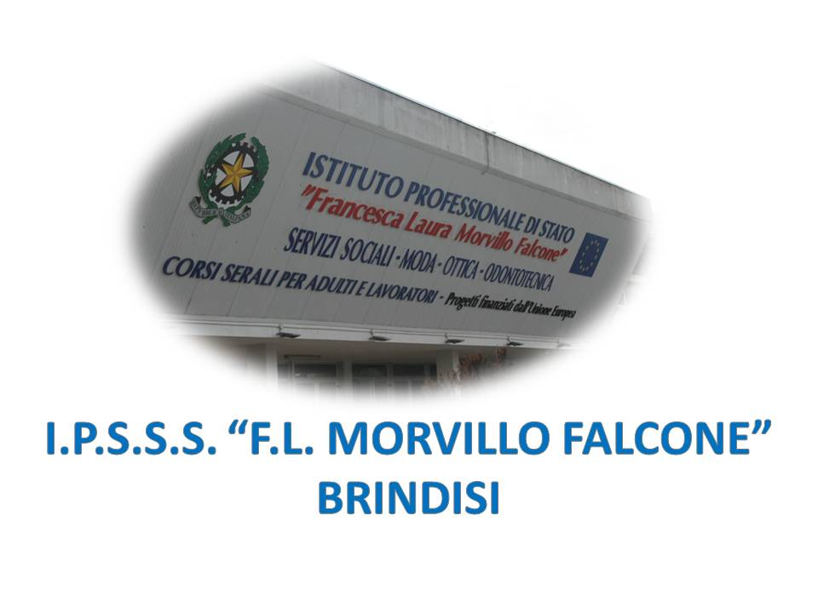

ISTITUTO PROFESSIONALE DI STATO PER I SERVIZI SOCIALI
“Francesca Laura MORVILLO FALCONE”
Via Galanti, 1 - Tel. 0831/513991
brrf010008@istruzione.it – brrf010008@pec.istruzione.it
www.morvillofalconebrindisi.edu.it
72100 B R I N D I S I

MATERIA: Scienze umane e sociali
CLASSE: IA Servizi per la Sanità e l’assistenza sociale
Sede: San vito dei N.nni
ANNO SCOLASTICO: 2022/23
DOCENTE: Camposeo Antonio

Libro di testo:
La persona, società e cultura- D’Isa-Foschini-D’Isa Hoepli ed.

Argomenti:

Modulo 1: Io e gli altri
L’identità personale: corpo e mente; corpo e comunicazione; l’identità psicologica; la personalità; gli altri; l’empatia; la gelosia; il rancore
Modulo 2: La persona e la società
Interazioni e relazioni: interazioni sociali; i gruppi sociali; gruppi primari e gruppi secondari; le dinamiche di gruppo; le figure del gruppo; il leader e la leadership, le associazioni.
Modulo 3: La comunità in cui sono inserito
La comunità: comunità e territorio; la comunità in cui viviamo; la comunità scolastica; la società e le istituzioni; le posizioni sociali e i ruoli; la cultura del luogo; l’acculturazione e l’inculturazione; il pregiudizio e le discriminazioni.
Modulo 4: La famiglia
Il gruppo famiglia come prima forma di socializzazione dell’individuo: La famiglia nella Costituzione, la famiglia tradizionale, la famiglia contemporanea, tipologie di famiglie, il ciclo vitale della famiglia, gli stili educativi familiari,il diritto e la famiglia, l’economia e la famiglia, la mia famiglia, la famiglia multiproblematica, i servizi per la famiglia, la famiglia e i servizi sociali.

Gli alunni
Il docente

